İSTANBUL
TURİZM İSTATİSTİKLERİ

2014 Ocak-Kasım



GİRİŞ

İstanbul Turizm İstatistikleri Raporu, İstanbul’daki sınır giriş kapıları olan Atatürk Havalimanı, Sabiha Gökçen Havalimanı, Haydarpaşa Limanı, Pendik Limanı, Zeytinburnu Limanı ve Karaköy Limanı’ndan alınan yabancı uyruklu ziyaretçilerin giriş verileriyle oluşturulmaktadır. Ayrıca raporumuzda, Müdürlüğümüzdeki kayıtlar esas alınarak, Turizm acentaları ile Turizm İşletme ve Yatırım Belgeli Tesislerle ilgili veriler güncel olarak yer almaktadır.

İncelemekte olduğunuz İstanbul Turizm İstatistikleri Raporu, 2014 yılı Ocak-Kasım aylarını kapsayan verilerin önceki yıllarla karşılaştırmalı, aylık ve yıllık bazda çeşitli değerlendirmeleriyle oluşturulmuştur.

Kültür ve Turizm İl Müdürlüğümüzce hazırlanarak aylık olarak yayınlanan bu rapor, turizm sektöründe yer alan kurum, kuruluş, sivil toplum örgütleri, üniversiteler başta olmak üzere tüm ilgililerin kullanımına sunulmaktadır.

İstanbul Kültür ve Turizm İl Müdürlüğü
Strateji ve Bilgi İşlem Şubesi tarafından hazırlanmaktadır.

Veri Hazırlama ve Değerlendirme: Abdurrahman ÇELİK / İstatistikçi

İSTANBUL’A GELEN YABANCI ZİYARETÇİ SAYILARI

 | TÜRKİYE |  | İSTANBUL |  | 2013’e Göre Değişim Oranı (Aylık) | 2013’e Göre Değişim Oranı (Kümülâtif)
 | 2013 | 2014 | 2013 | 2014 | 2013’e Göre Değişim Oranı (Aylık) | 2013’e Göre Değişim Oranı (Kümülâtif)
OCAK | 1.104.754 | 1.146.815 | 532.726 | 635.283 | 19,4 | 19,4
ŞUBAT | 1.268.440 | 1.352.188 | 617.015 | 696.054 | 12,8 | 15,8
MART | 1.841.154 | 1.851.980 | 838.201 | 866.985 | 3,4 | 10,6
NİSAN | 2.451.031 | 2.652.071 | 936.961 | 1.014.662 | 8,3 | 9,9
MAYIS | 3.810.236 | 3.900.096 | 1.058.771 | 1.079.598 | 2,0 | 7,8
HAZİRAN | 4.073.906 | 4.335.075 | 957.894 | 1.090.284 | 13,8 | 8,9
TEMMUZ | 4.593.511 | 5.214.519 | 929.266 | 1.155.407 | 24,3 | 11,4
AĞUSTOS | 4.945.999 | 5.296.323 | 1.074.950 | 1.290.218 | 20,0 | 12,7
EYLÜL | 4.266.133 | 4.352.429 | 1.006.014 | 1.181.742 | 17,5 | 13,3
EKİM | 3.402.460 | 3.439.554 | 998.442 | 1.132.655 | 13,4 | 13,3
KASIM | 1.709.479 | ? | 770.288 | 844.289 | 9,6 | 13,0
Toplam |  |  | 9.720.078 | 10.987.177

Atatürk ve Sabiha Gökçen Havalimanları ile Haydarpaşa, Pendik ve Karaköy limanlarından alınan verilere göre; 2014 yılı ocak-kasım aylarında İstanbul’a gelen yabancı sayısını geçen yılın aynı dönemi ile karşılaştırdığımızda %13 artış olduğunu görmekteyiz. 2014 yılının kasım ayında gelişler 2013 yılının kasım ayında gelişlere göre %9,6 artmıştır.

SON BEŞ YIL OCAK-KASIM AYLARI GELEN YABANCI SAYILARI

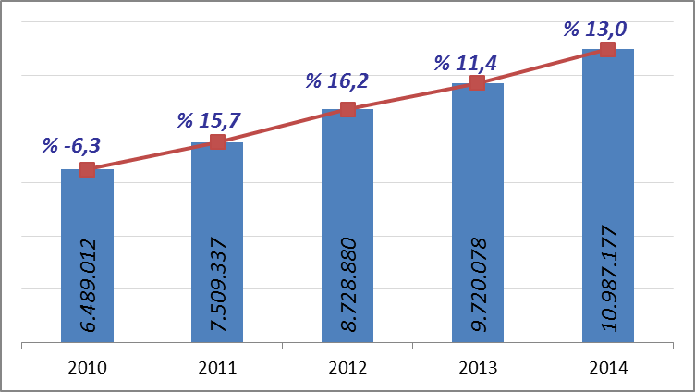
Grafikte son beş yıl ilk onbir ay değerleri ve değişim oranları yer almaktadır.

2000-2013 YILLARI İSTANBUL’A GELEN YABANCI SAYILARI

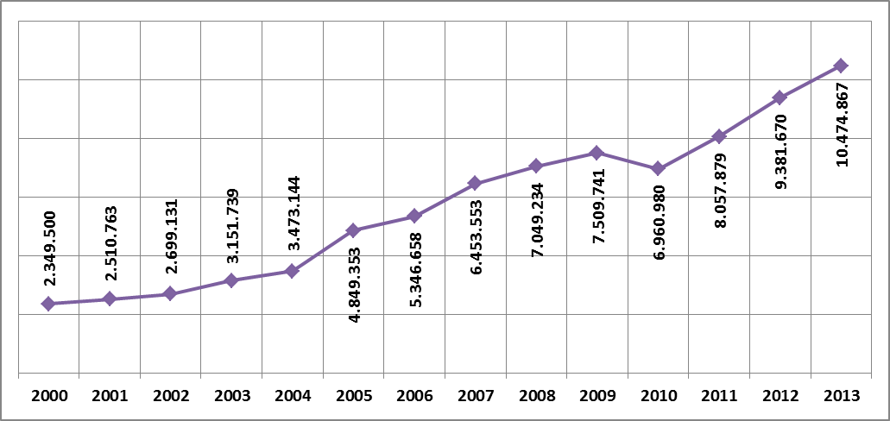

GELİŞ YOLLARINA GÖRE GELEN YABANCI ZİYARETÇİ SAYILARI (Ocak-Kasım)

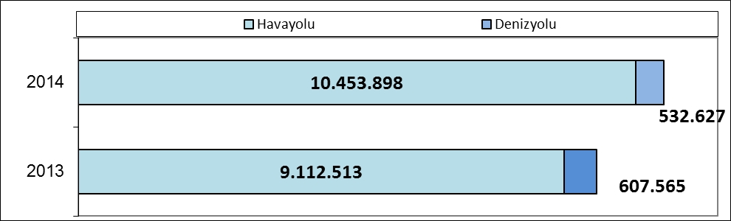

Geçen yılın ilk on bir ayına göre 2014’ün ilk on bir ayında, havayolu ile geliş %15 artmış, denizyolu ile geliş %12 azalmıştır.

2014 | Atatürk Havalimanı | Sabiha Gökçen Havalimanı | H.paşa Limanı | Karaköy Limanı | Karaköy Transit | Pendik Limanı | Zeytin burnu Limanı | Toplam
Ocak | 530.869 | 100.116 | 105 | 1.490 | 2.449 | 254 | 0 | 635.283
Şubat | 574.398 | 119.497 | 127 | 1.682 | 3 | 347 | 0 | 696.054
Mart | 712.920 | 149.429 | 282 | 1.814 | 2.434 | 106 | 0 | 866.985
Nisan | 797.806 | 180.212 | 186 | 3.773 | 32.539 | 146 | 0 | 1.014.662
Mayıs | 842.176 | 174.880 | 176 | 9.677 | 52.128 | 561 | 0 | 1.079.598
Haziran | 835.291 | 190.351 | 211 | 14.345 | 49.080 | 1.006 | 0 | 1.090.284
Temmuz | 844.214 | 226.895 | 123 | 12.898 | 70.099 | 1.178 | 0 | 1.155.407
Ağustos | 959.065 | 253.522 | 34 | 11.120 | 65.218 | 1.259 | 0 | 1.290.218
Eylül | 904.920 | 199.588 | 164 | 15.423 | 60.902 | 745 | 0 | 1.181.742
Ekim | 850.133 | 195.388 | 133 | 16.184 | 69.248 | 1.569 | 0 | 1.132.655
Kasım | 679.200 | 133.028 | 496 | 2.256 | 27.623 | 1.034 | 652 | 844.289
 | 8.530.992 | 1.922.906 | 2.037 | 90.662 | 431.723 | 8.205 | 652 | 10.987.177

2014 yılı ocak-kasım aylarında 10.987.177 yabancı ziyaretçi gelmiş olup, bunun 431.723 kişisi Karaköy limanına gelen günübirlik ziyaretçidir.

Havayolu ile gelen yabancıların %18’i Sabiha Gökçen Havalimanını kullanmışlardır.

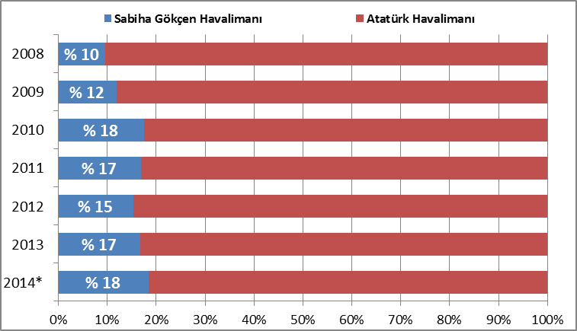
* Ocak-Kasım ayları

ATATÜRK VE SABİHA GÖKÇEN HAVALİMANLARI
2006 – 2014 (Ocak-Kasım)
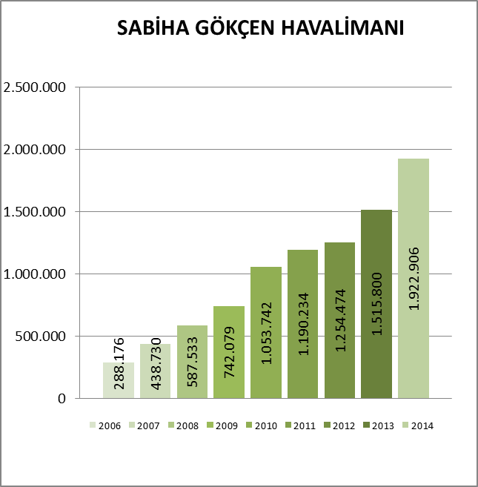

Sabiha Gökçen Havalimanı grafiğinde son sekiz yıl ocak-kasım ayları gelen yabancı sayıları görülmektedir. 2006-2007 değişimi %52, 2007-2008 değişimi %34, 2008-2009 değişimi %26, 2009-2010 değişimi %42, 2010-2011 değişimi %13, 2011-2012 değişimi %5, 2012-2013 değişimi %21, 2013-2014 değişimi %27 dir.
%52
%51
%33
Aşağıda ise Atatürk Havalimanı son sekiz yıl ocak-kasım ayları gelen yabancı sayıları grafiği yer almaktadır.
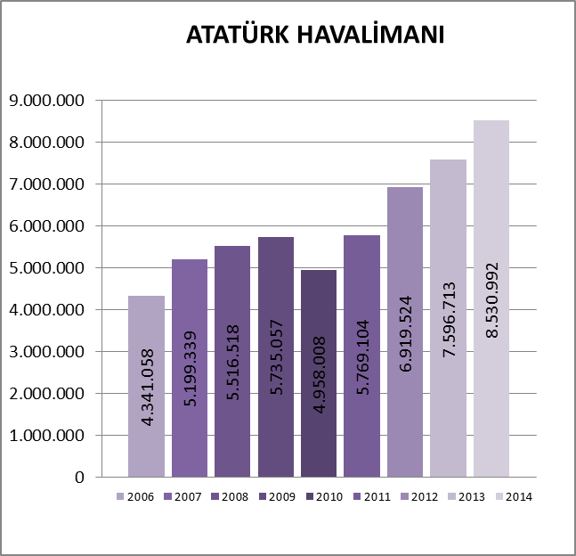

MİLLİYETLERİNE GÖRE İSTANBUL’A GELEN YABANCILAR
(2014 Ocak- Kasım)

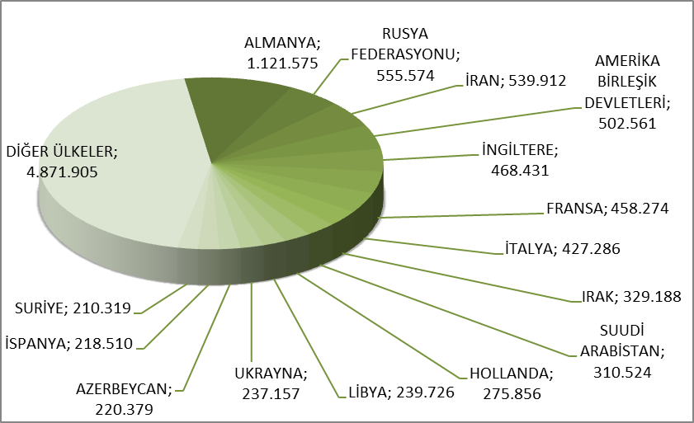

2014 yılı ilk on bir ayında İstanbul’a gelen yabancıların toplamdaki yüzdeleri şöyle:
Almanlar:%10.2, Ruslar:%5.1, İranlılar:%4.9, Amerikalılar:%4.6, İngilizler:%4.3, Fransızlar:%4.2, İtalyanlar:%3.9, Iraklılar:%3.0, Suudi Arabistanlılar:%2.8, Hollandalılar:%2.5, Libyalılar:%2.2, Ukraynalılar:%2.2, Azerbeycanlılar:%2.0, İspanyollar:%2.0, Suriyeliler:%1.9, Diğer ülkeler: 44,3

Aynı Grafiğin 2013 yılı ocak-kasım ayı ise şu şekildeydi:

MİLLİYETLERİNE GÖRE İSTANBUL’A GELEN YABANCILAR (2013 Ocak- Ekim)
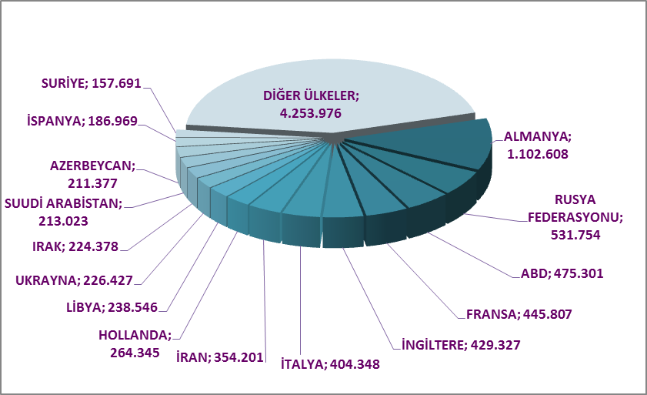
Almanlar:%11.3, Ruslar:%5.5, Amerikalılar:%4.9, Fransızlar:%4.6, İngilizler:%4.4, İtalyanlar:%4.2, İranlılar:%3.6, Hollandalılar:%2.7, Libyalılar:%2.5, Ukraynalılar:%2.3, Iraklılar:%2.3, Suudi Arabistanlılar:%2.2, Azerbeycanlılar:%2.2, İspanyollar:%1.9, Suriyeliler:%1.6, Diğer ülkeler: 43,8

MİLLİYETLERİNE GÖRE İSTANBUL’A GELEN YABANCILAR
( Önceki Sayfadaki Grafikte Diğer Seçeneğinde Yer Alan Ülkeler )
S. No | ÜLKE İSMİ | KİŞİ S. | S. No | ÜLKE İSMİ | KİŞİ S. | S. No | ÜLKE İSMİ | KİŞİ S.
16 | GÜNEY KORE | 209.456 | 88 | KARADAĞ | 11.154 | 160 | MALAVİ | 199
17 | İSVEÇ | 170.994 | 89 | BANGLADEŞ | 11.129 | 161 | MALAGAZI C. | 186
18 | ÇİN | 169.525 | 90 | ESTONYA | 10.045 | 162 | NAMİBYA | 174
19 | TÜRKMENİSTAN | 161.055 | 91 | SUDAN | 9.476 | 163 | HAİTİ | 174
20 | AVUSTURYA | 152.802 | 92 | MOĞOLİSTAN | 9.155 | 164 | SAN MARİO | 168
21 | İSVİÇRE | 149.250 | 93 | FİLİSTİN | 9.139 | 165 | MONACO | 166
22 | KAZAKİSTAN | 148.052 | 94 | KIBRIS RUM KESİMİ | 7.186 | 166 | SURİNAM | 155
23 | CEZAYİR | 142.825 | 95 | KENYA | 6.112 | 167 | BOSTWANA | 151
24 | JAPONYA | 142.130 | 96 | KONGO DEMOK. CUM. | 5.421 | 168 | SEYCHELLES | 151
25 | BELÇİKA | 130.712 | 97 | MALTA | 5.212 | 169 | ORTA AFRİKA CUM. | 150
26 | KUVEYT | 123.389 | 98 | KAMERUN | 4.855 | 170 | GİNE - BİSSAU | 148
27 | AVUSTRALYA | 123.273 | 99 | VENEZUELLA | 4.750 | 171 | KAMBOÇYA | 144
28 | YUNANİSTAN | 118.773 | 100 | LÜKSEMBURG | 4.562 | 172 | PAPUA YENİ GİNE | 119
29 | ÖZBEKİSTAN | 118.448 | 101 | SENEGAL | 4.510 | 173 | CAP - VERT | 101
30 | KANADA | 115.975 | 102 | URUGUAY | 4.293 | 174 | ANGUİLLA | 91
31 | LÜBNAN | 110.107 | 103 | ETİYOPYA | 3.976 | 175 | SAİNT LUCİA | 91
32 | ROMANYA | 102.517 | 104 | PERU | 3.924 | 176 | FİJİ | 91
33 | KKTC | 100.145 | 105 | GANA | 3.557 | 177 | BARBADOS | 90
34 | ÜRDÜN | 99.956 | 106 | EKVATOR | 3.515 | 178 | FİLDİŞİ SAHİLİ | 82
35 | MISIR | 97.852 | 107 | VİETNAM | 3.399 | 179 | SWAZİLAND | 78
36 | DANİMARKA | 96.344 | 108 | SOMALİ | 3.366 | 180 | BELİZE | 77
37 | HİNDİSTAN | 95.094 | 109 | TANZANYA | 3.004 | 181 | LAO DEMOKRATİK CUM. | 76
38 | TUNUS | 87.761 | 110 | UGANDA | 2.532 | 182 | EKVATOR GİNESİ | 68
39 | İSRAİL | 81.209 | 111 | COTE D'IVOİRE | 2.458 | 183 | LESOTO | 51
40 | FAS | 75.520 | 112 | SRİ LANKA | 2.433 | 184 | YUGOSLAVYA | 49
41 | BULGARİSTAN | 69.036 | 113 | BİR. MİLLETLER ÖRG. | 2.382 | 185 | SAİNT VİNCENT VE THE GRENADİNES | 47
42 | BREZİLYA | 68.416 | 114 | ANGOLA | 2.323 | 186 | GRENADA | 47
43 | KIRGİZİSTAN | 67.511 | 115 | BURKİNA FASO | 1.921 | 187 | CEBELİ TARIK | 43
44 | GÜRCİSTAN | 65.232 | 116 | KOSTARTİKA | 1.737 | 188 | ANTİGUA VE BARBUDA | 41
45 | MALAZYA | 56.372 | 117 | İZLANDA | 1.666 | 189 | KUZEY KORE | 35
46 | POLONYA | 53.539 | 118 | MORİTANYA | 1.527 | 190 | GUYANA | 35
47 | NORVEÇ | 52.981 | 119 | GABON | 1.518 | 191 | DOĞU TİMOR | 32
48 | SIRBISTAN | 47.327 | 120 | MALİ | 1.340 | 192 | BHUTAN | 26
49 | MACARİSTAN | 46.698 | 121 | NEPAL | 1.325 | 193 | VATİKAN | 26
50 | BİR. ARAP EMİRLİKLERİ | 44.746 | 122 | NİJER | 1.225 | 194 | TUVALU | 21
51 | ENDENOZYA | 43.283 | 123 | MARITUS | 1.213 | 195 | WAKE ADASI | 19
52 | FİNLANDİYA | 42.405 | 124 | PANAMA | 1.198 | 196 | SAO TOME VE PRİNCİPE | 19
53 | PAKİSTAN | 42.280 | 125 | DOMİNİK CUM. | 1.107 | 197 | TONGA | 17
54 | KOSOVA | 41.880 | 126 | ERİTRE | 1.079 | 198 | KİRİBATİ | 12
55 | MOLDOVA CUMHURİYETİ | 39.985 | 127 | GUETEMALA | 1.057 | 199 | TÜRKS VE CAİCOS ADALARI | 11
56 | BOSNA HERSEK | 36.484 | 128 | KOMOR | 1.047 | 200 | VANUATU | 8
57 | ARJARTİN | 35.525 | 129 | BOLİVYA | 956 | 201 | SAMOA | 8
58 | İRLANDA | 35.268 | 130 | ZİMBABWE | 952 | 202 | MADAGASKAR | 8
59 | PORTAKİZ | 35.018 | 131 | KÜBA | 929 | 203 | ANTARTİKA | 7
60 | ÇEK CUMHURİYETİ | 34.527 | 132 | CİBUTİ | 850 | 204 | HOLLANDA ANTİLLERİ | 7
61 | TAYVAN | 34.026 | 133 | ÇAD | 831 | 205 | CHRİSTMAS ADALARI | 7
62 | ARNAVUTLUK | 32.834 | 134 | HONDURAS | 826 | 206 | PORTORIKO | 6
63 | GÜNEY AFRİKA | 32.119 | 135 | LİHTEHSAYN | 717 | 207 | SOLOMON ADALARI | 6
64 | FİLİPİNLER | 31.232 | 136 | BRUNİ | 635 | 208 | NAURU | 5
65 | TACİKİSTAN | 29.263 | 137 | GİNE | 634 | 209 | BİRLİK | 5
66 | BEYAZ RUSYA | 28.383 | 138 | TRİNİDAD VE TOBAGO | 616 | 210 | REUNİON | 5
67 | HAYMATLOS | 28.195 | 139 | BENİN | 613 | 211 | GREENLAND | 5
68 | MEKSİKA | 26.874 | 140 | ZAMBİYA | 607 | 212 | YENİ KALEDONYA | 5
69 | KATAR | 26.805 | 141 | PARAGUAY | 579 | 213 | MİCRONESİA | 5
70 | NİJERYA | 25.152 | 142 | SAİNT KİTS VE NEVİS | 566 | 214 | GİBRALTAR | 4
71 | MAKEDONYA | 24.125 | 143 | NİKARUGUA | 555 | 215 | MARSHALL ADALARI | 4
72 | HIRVATİSTAN | 23.911 | 144 | KONGO | 553 | 216 | VIRJIN ADALARI (US) | 3
73 | YEMEN | 23.591 | 145 | RWANDA | 520 | 217 | PALAU | 3
74 | BAHREYN | 21.272 | 146 | MACAO | 512 | 218 | WALLİS VE FUTUNA ADALARI | 3
75 | SİNGAPUR | 21.026 | 147 | GAMBİYA | 504 | 219 | TARAFSIZ BÖLGE | 2
76 | TAYLAND | 20.843 | 148 | ELSALVADOR | 487 | 220 | HEARD VE MCDONALD ADALARI | 2
77 | YENİ ZELENDA | 19.847 | 149 | LİBERYA | 467 | 221 | BERMUDA | 2
78 | SLOVENYA | 18.966 | 150 | MOZAMBİK | 463 | 222 | AMERİKA MİMOR ADALARI | 2
79 | SLOVAKYA | 18.343 | 151 | MALDİVE ADALARI | 463 | 223 | TOKELAU | 1
80 | KOLOMBİYA | 17.022 | 152 | MYAMMAR | 449 | 224 | BURMA | 1
81 | LİTVANYA | 16.323 | 153 | JAMEİKA | 422 | 225 | KANTON VE EDENBURY AD | 1
82 | AFGANİSTAN | 16.060 | 154 | TOGO | 357 | 226 | KAYMAN ADALARI | 1
83 | LATVİA | 15.746 | 155 | ANDORRA | 287 | 227 | ARUBA | 1
84 | HONKONG | 14.830 | 156 | SİERRA - LEONE | 255 | 228 | GUADALUP | 1
85 | ERMENİSTAN | 14.794 | 157 | BURUNDİ | 244 | 229 | NİUNE | 1
86 | UMMAN | 12.977 | 158 | BAHAMA | 216 | TOPLAM: 4.871.905
87 | ŞİLİ | 11.988 | 159 | DOMİNİK | 208

ARAP ÜLKELERİ SON ÜÇ YIL GELEN ZİYARETÇİ (Ocak-Kasım)

Ocak - Ekim | 2012 | 2013 | 2014 | 2013-2014 değişim %
IRAK | 197.366 | 224.378 | 329.188 | 46,7
CEZAYİR | 91.727 | 102.959 | 142.825 | 38,7
MISIR | 99.603 | 96.085 | 97.852 | 1,8
FAS | 65.573 | 69.577 | 75.520 | 8,5
LİBYA | 191.527 | 238.546 | 236.726 | -0,8
TUNUS | 73.707 | 78.229 | 87.761 | 12,2
ÜRDÜN | 71.704 | 75.288 | 99.956 | 32,8
SURİYE | 58.610 | 157.691 | 210.319 | 33,4
LÜBNAN | 97.765 | 97.485 | 110.107 | 12,9
SUUDİ ARABİSTAN | 162.066 | 213.023 | 310.524 | 45,8
KUVEYT | 61.324 | 81.069 | 123.389 | 52,2
B.A.E | 39.860 | 45.552 | 44.746 | -1,8
SUDAN | 7.388 | 8.342 | 9.476 | 13,6
YEMEN | 10.553 | 13.567 | 23.591 | 73,9
UMMAN | 7.064 | 8.164 | 12.977 | 59,0
BAHREYN | 11.574 | 14.124 | 21.272 | 50,6
KATAR | 11.993 | 16.415 | 26.805 | 63,3
FİLİSTİN | 5.015 | 6.215 | 9.139 | 47,0
 | 1.264.419 | 1.546.709 | 1.972.173 | 27,5

Yukarıda son üç yılda (Ocak-Kasım) Arap ülkelerinden gelen ziyaretçi sayıları görülmektedir. Toplamda geçen yıla oranla %28 artış gözlenmiştir.

Aşağıda ise İstanbul’a gelen toplam ziyaretçi sayısı, Arap ülkelerinden gelen ziyaretçi sayısı ve bunların oranı görülmektedir. Görüldüğü üzere her geçen yıl bu oran artmaktadır. Burada, Arapların şehrimize olan ilgisinin ve dolayısıyla varış sayılarının yükselen bir oranda artmakta olduğunu ifade edebiliriz.

 | 2010 YILI | 2011 YILI | 2012 YILI | 2013 YILI
İstanbul | 6.960.980 | 8.057.879 | 9.381.670 | 10.474.867
Arap Ülkeleri | 696.679 | 910.360 | 1.371.092 | 1.675.337
ORAN: | 10,0 | 11,3 | 14,6 | 16,0

 | 2012 Ocak-Kasım | 2013 Ocak- Kasım | 2014 Ocak- Kasım
İstanbul | 8.728.880 | 9.720.078 | 10.987.177
Arap Ülkeleri | 1.264.419 | 1.546.709 | 1.972.173
ORAN: | 14,5 | 15,9 | 17,9

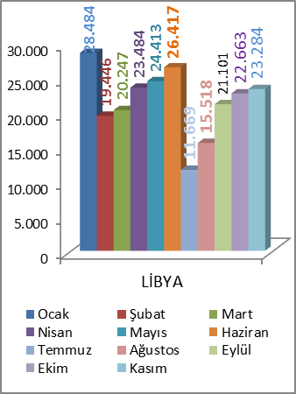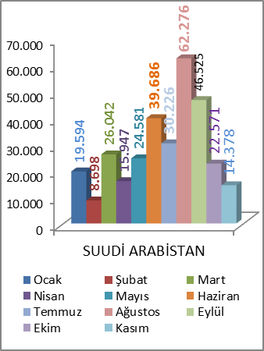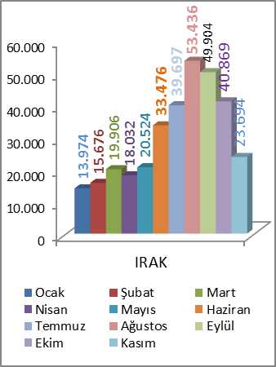

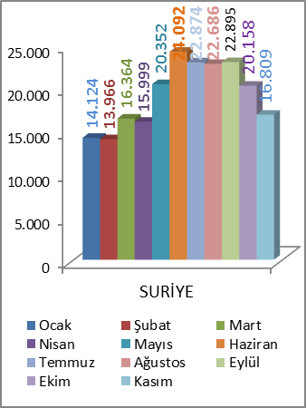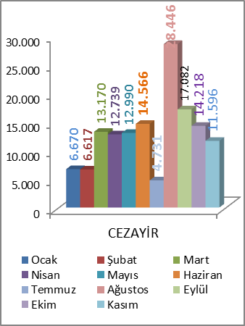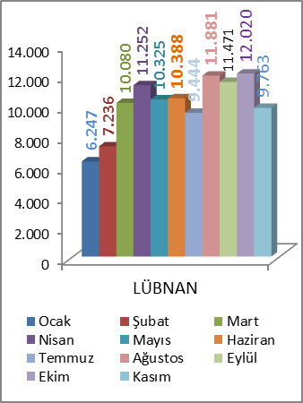

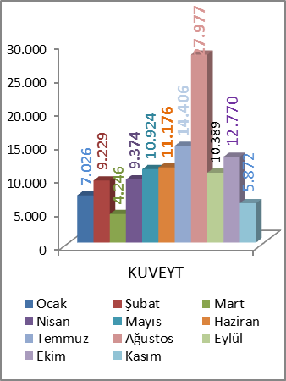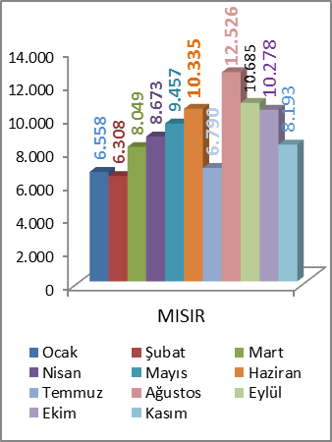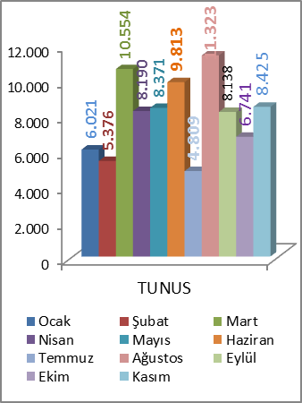

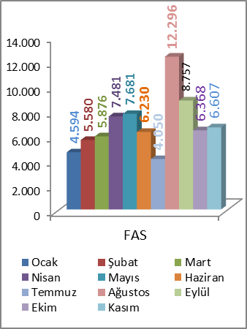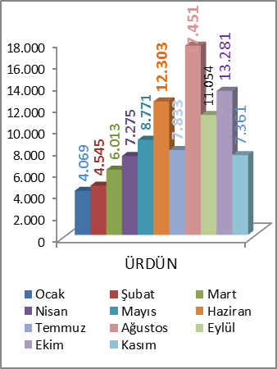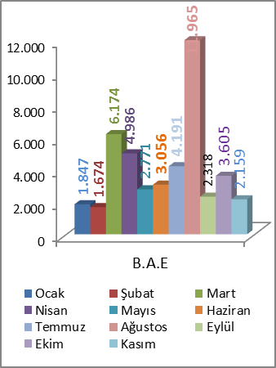

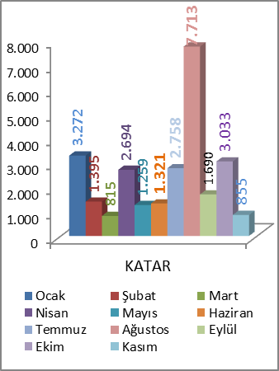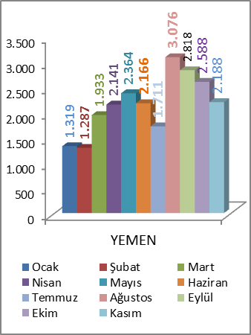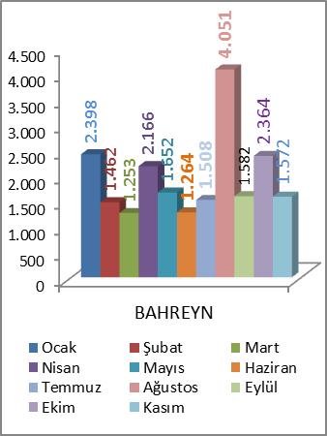

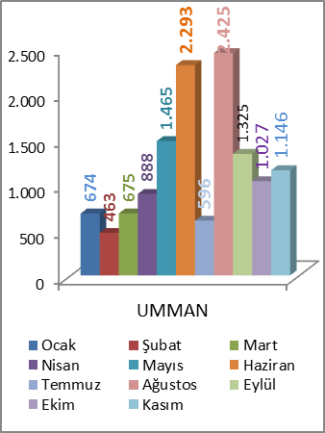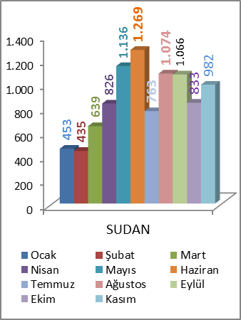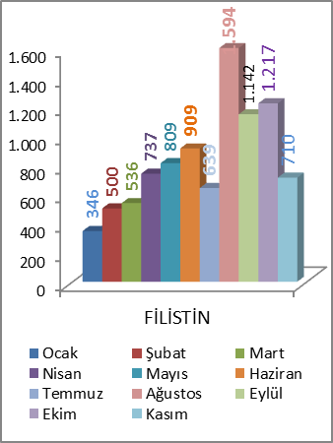

ÜLKELERE GÖRE SON ÜÇ YIL GELEN ZİYARETÇİ (OCAK-KASIM)

Ocak-Kasım | 2014 | 2013 | 2012 | 2014/2013 | 2013/2012
ALMANYA | 1.121.575 | 1.102.608 | 1.000.377 | 1,7 | 10,2
RUSYA FEDERASYONU | 555.574 | 531.754 | 497.888 | 4,5 | 6,8
İNGİLTERE | 468.431 | 429.327 | 414.224 | 9,1 | 3,6
İTALYA | 427.286 | 404.348 | 397.919 | 5,7 | 1,6
FRANSA | 458.274 | 445.807 | 406.798 | 2,8 | 9,6
İRAN | 539.912 | 354.201 | 374.218 | 52,4 | -5,3
ABD | 502.561 | 475.301 | 459.486 | 5,7 | 3,4
HOLLANDA | 275.856 | 264.345 | 243.507 | 4,4 | 8,6
JAPONYA | 142.130 | 143.800 | 172.026 | -1,2 | -16,4
İSPANYA | 218.510 | 186.969 | 182.244 | 16,9 | 2,6
UKRAYNA | 237.157 | 226.427 | 181.639 | 4,7 | 24,7
AZERBEYCAN | 220.379 | 211.377 | 184.398 | 4,3 | 14,6
GÜNEY KORE | 209.456 | 153.185 | 130.167 | 36,7 | 17,7
TÜRKMENİSTAN | 161.055 | 132.941 | 122.266 | 21,1 | 8,7
BELÇİKA | 130.712 | 122.010 | 111.801 | 7,1 | 9,1
AVUSTURYA | 152.802 | 150.128 | 136.133 | 1,8 | 10,3
İSVİÇRE | 149.250 | 149.121 | 134.558 | 0,1 | 10,8
İSRAİL | 81.209 | 70.326 | 46.877 | 15,5 | 50,0
YUNANİSTAN | 118.773 | 97.443 | 98.862 | 21,9 | -1,4
ÇİN | 169.525 | 118.194 | 97.735 | 43,4 | 20,9
IRAK | 329.188 | 224.378 | 197.566 | 46,7 | 13,6
TUNUS | 87.761 | 78.229 | 73.707 | 12,2 | 6,1
LİBYA | 239.726 | 238.546 | 191.527 | 0,5 | 24,5
MISIR | 97.852 | 96.085 | 99.603 | 1,8 | -3,5

Geldikleri ülkelere göre yabancı ziyaretçi sayıları, son üç yıl değerleri, yukarıdaki tabloda yer almaktadır.
Verileri değerlendirdiğimizde, sadece gelen Japon sayısının iki yıldır azaldığı, Almanya, Fransa, Hollanda, Avusturya, İsviçre gibi Avrupa ülkelerinden gelişlerin sayısının geçen yıla göre sadece birkaç puan arttığı görülmektedir. %50 yi geçen artışla en çok İran’dan gelenlerin arttığı görülmektedir. Bunu Güney Kore, Çin ve Iraktan gelişler %35-50 civarları artışla izlemektedir.

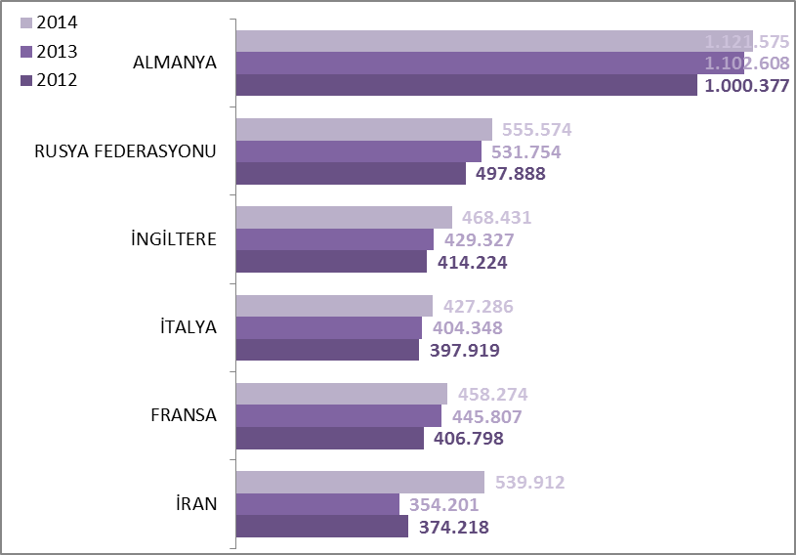

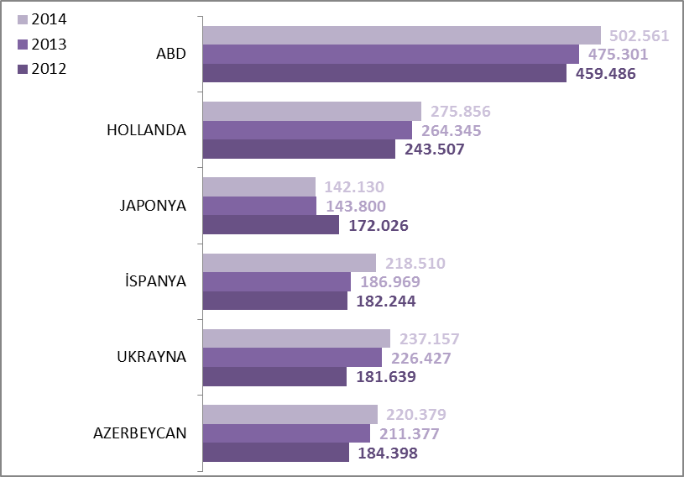

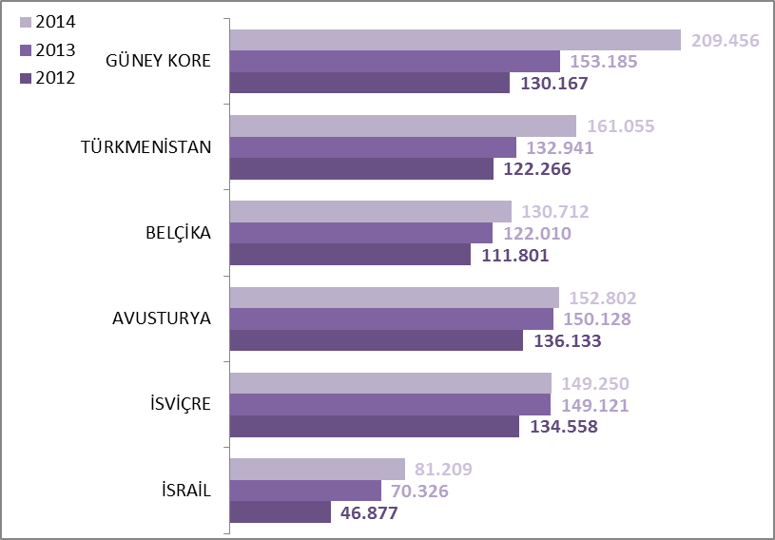

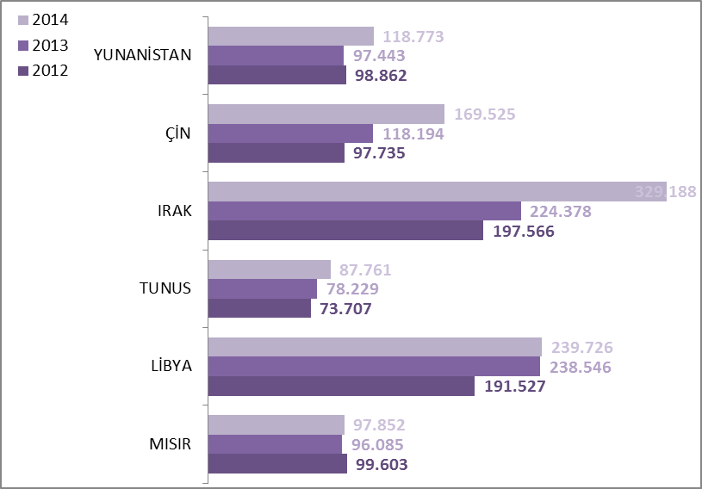

İSTANBUL’DAKİ ACENTALAR

Acenta Grubu | Merkez | Şube | Toplam
A Grubu | 1.978 | 358 | 2336
A Grubu Geçici | 20 | 2 | 22
B Grubu | 45 | 2 | 47
C Grubu | 47 | 7 | 51
 |  |  | 2.456

İstanbul’da tüm gruplar ve şubeler dahil toplam 2456 adet acenta vardır.

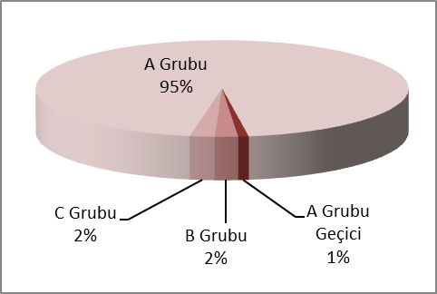

KONAKLAMA TESİSLERİ

KÜLTÜR VE TURİZM BAKANLIĞI “İŞLETME BELGELİ”
YERİ | Avrupa | Anadolu | Avrupa | Anadolu | Avrupa | Anadolu | TOPLAM
TÜRÜ | Tesis Sayısı |  | Oda Sayısı |  | Yatak Sayısı |  | Yatak Sy.
Özel Tesis | 91 | 9 | 3421 | 359 | 9344 | 719 | 10063
Butik Otel | 11 | 2 | 603 | 42 | 1222 | 84 | 1306
Beş Yıldızlı Otel | 57 | 15 | 15646 | 3652 | 31817 | 7300 | 39117
Dört Yıldızlı Otel | 89 | 8 | 10423 | 715 | 20808 | 1409 | 22217
Üç Yıldızlı Otel | 89 | 13 | 5276 | 693 | 10289 | 1326 | 11615
İki Yıldızlı Otel | 43 | 5 | 1418 | 170 | 2715 | 342 | 3057
Tek Yıldızlı Otel | 9 | 1 | 333 | 19 | 631 | 38 | 669
Apart Otel | 2 | 1 | 58 | 36 | 154 | 72 | 226
Golf Tesisleri | 1 | - | 340 | - | 990 | - | 990
Pansiyon | 3 | 1 | 26 | 9 | 52 | 18 | 70
Motel | 1 | - | 32 | - | 64 | - | 64
Hostel | 1 | - | 123 | - | 166 | - | 166
 | 397 | 55 | 37699 | 5695 | 78252 | 11308 | 89560

Yukarıdaki Tabloda Kültür ve Turizm Bakanlığımızdan “İşletme Belgeli” konaklama tesisleri yer almaktadır. Avrupa ve Anadolu yakası olarak ayrı ayrı belirtilmiş olan toplam 449 tesisin tamamının yatak kapasitesi toplamı 89.560’dır. İstanbul’da ayrıca Belediye belgeli konaklama tesisleri de bulunmaktadır. Bunların toplam yatak kapasitesi tahmini 70.000 civarındadır. Toplam olarak ifade etmek gerekirse, İstanbul’daki yatak kapasitesinin 150.000 yatağın üzerinde olduğunu söyleyebiliriz.
Aşağıda ise Bakanlığımızdan yatırım belgesi almış olan 170 adet tesise ait değerler görülmektedir. İstanbul’da inşası devam eden toplam 48.790 yatak kapasiteli konaklama tesisi bulunmaktadır.

KÜLTÜR VE TURİZM BAKANLIĞI “YATIRIM BELGELİ”
YERİ | Avrupa | Anadolu | Avrupa | Anadolu | Avrupa | Anadolu | TOPLAM
TÜRÜ | Tesis Sayısı |  | Oda Sayısı |  | Yatak Sayısı |  | Yatak S.
Özel Tesis | 15 | 1 | 569 | 12 | 1156 | 24 | 1180
Butik Otel | 7 | 1 | 273 | 15 | 488 | 30 | 518
Beş Yıldızlı Otel | 38 | 12 | 9787 | 2877 | 20963 | 5928 | 26891
Dört Yıldızlı Otel | 46 | 11 | 5962 | 1544 | 11704 | 3160 | 14864
Üç Yıldızlı Otel | 29 | 3 | 1780 | 229 | 3570 | 450 | 4020
İki Yıldızlı Otel | 3 | 2 | 49 | 31 | 97 | 62 | 159
Tek Yıldızlı Otel | 2 | - | 20 | - | 40 | - | 40
Apart Otel | 1 | - | 345 | - | 1058 | - | 1058
Hostel | 1 | - | 30 | - | 60 | - | 60
 | 142 | 30 | 18815 | 4708 | 39136 | 9654 | 48790

YEME-İÇME VE EĞLENCE TESİSLERİ
KÜLTÜR VE TURİZM BAKANLIĞI “İŞLETME BELGELİ”

YERİ | Avrupa | Anadolu |  | Avrupa | Anadolu |  | TOPLAM
TÜRÜ | Sayısı |  |  | Kapasite |  |  | Kapasite
Özel Tesis | 117 | 29 |  | 18776 | 6119 |  | 24895
Lüks Lokanta | 1 | - |  | 600 | - |  | 600
1.Sınıf Lokanta | 90 | 46 |  | 21711 | 13057 |  | 34768
2.Sınıf Lokanta | 32 | 14 |  | 4895 | 1710 |  | 6605
Kafeterya | 4 | 1 |  | 460 | 175 |  | 635
Müstakil Eğlence Yerleri | 7 | 1 |  | 990 | 50 |  | 1040
Bar | 2 | 2 |  | 210 | 90 |  | 300
Günübirlik Tesisler | 9 | 7 |  | 2305 | 1347 |  | 3652
Kongre Merkezleri | 2 | - |  | - | - |  | -
Yat Limanları | 1 | - |  | - | - |  | -
Ara Toplam | 265 |  | 100 | 49947 |  | 22548 | 72495
Yüzer Lokantalar | 39 |  |  | 14121
Günübirlik Gezi Tekneleri | 56 |  |  | 10635
Ticari Yatlar | 184 |  |  | 1210
Havuzlar | 1 |  |  | -
Tüm Toplam | 645 |  |  | 98.461

Tabloda, Kültür ve Turizm Bakanlığından “İşletme Belgeli” Yeme – İçme ve Eğlence Tesisleri yer almaktadır. Bunların toplam kapasitesi 98.461 kişidir. Bu kapasitenin 25.966 kişilik kadarı Yüzer Lokantalar, Günübirlik Gezi Tekneleri ve Ticari Yatlar olarak belgelendirilen deniz taşıtlarına aittir.

Aşağıda ise Bakanlığımızdan yatırım belgesi almış olan tesislerin sayıları görülmektedir. İstanbul’da inşası devam eden toplam 1667 kişi kapasiteli Yeme – İçme ve Eğlence Tesisi bulunmaktadır.

KÜLTÜR VE TURİZM BAKANLIĞI “YATIRIM BELGELİ”

YERİ | Avrupa | Anadolu | Avrupa | Anadolu | TOPLAM
TÜRÜ | Sayısı |  | Kapasite |  | Kapasite
1.Sınıf Lokanta | 4 | 3 | 907 | 460 | 1367
Yat Limanları | 2 | - | - | - | -
Günübirlik Gezi Teknesi | 2 | - | 300 | - | 300
Toplam | 6 | 2 | 1207 | 460 | 1667

